SỞ GIÁO DỤC VÀ ĐÀO TẠO  QUẢNG NAM  ĐỀ CHÍNH THỨC  (Đề thi có 03 trang) | KỲ THI HỌC SINH GIỎI LỚP 9 CẤP TỈNH  NĂM HỌC 2019 - 2020  Môn thi : SINH HỌC  Thời gian : 150 phút (không kể thời gian giao đề)  Ngày thi : 10/6/2020
Câu 1. (4,0 điểm)
1. Ở một loài thực vật, alen A quy định quả tròn trội hoàn toàn so với alen a quy định quả dài, alen B quy định thân cao trội hoàn toàn so với alen b quy định thân thấp. Hãy xác định các kiểu gen, kiểu hình của thế hệ bố mẹ P khi đời con F₁ có xuất hiện cây cho quả dài, thân thấp. Biết rằng mỗi gen quy định một tính trạng thuộc các nhiễm sắc thể thường khác nhau và không xảy ra đột biến.
2. Bạn Nam cho bạn An các hạt giống từ một quả của một loài hoa và nói rằng: “Đây là giống thuần chủng có kiểu hình hoa đỏ trội”. Nhưng An vẫn còn nghi ngờ về độ thuần chủng của hạt giống. Em hãy giúp An tiến hành thí nghiệm để phát hiện ra độ thuần chủng của các hạt giống đó. Biết rằng tính trạng này do một gen quy định, gen trội là trội hoàn toàn và loài hoa này tự thụ phấn bắt buộc.
Câu 2. (4,0 điểm)
1. Tại sao trong quá trình nhân đôi ADN hai mạch đơn mới trong cùng một chạc tái bản lại có chiều tổng hợp ngược nhau?
2. Cho một gen ban đầu tự nhân đôi một lần đã hình thành được 4800 liên kết hiđrô. Trong đó, số liên kết hiđrô của cặp G – X nhiều hơn số liên kết hiđrô của cặp A – T là 2400.
a. Gen ban đầu có chiều dài là bao nhiêu micrômet?
b. Các gen con tiếp tục tự nhân đôi liên tiếp một số lần bằng nhau tạo ra các gen mới có tổng số mạch đơn nhiều gấp 16 lần so với số mạch đơn ban đầu của các gen con. Hãy xác định số lần tự nhân đôi của các gen con và số nuclêôtit tự do mỗi loại môi trường cung cấp cho quá trình nhân đôi này.
c. Khi gen ban đầu tự nhân đôi liên tiếp 3 lần, có xảy ra đột biến điểm tạo ra các gen con có tổng số 19198 liên kết hiđrô. Hãy xác định dạng đột biến và tổng số nuclêôtit có trong các gen con đó.
Câu 3. (4,0 điểm)
1. Trong quá trình phân bào bình thường ở sinh vật nhân thực thì giai đoạn nào trong mỗi tế bào có số lượng nhiễm sắc thể tăng gấp đôi? Trình bày đặc điểm phân bào ở giai đoạn đó.
2. Có ba tế bào cùng loài nguyên phân một số đợt bằng nhau, cần môi trường nội bào cung cấp 900 nhiễm sắc thể đơn. Trong các tế bào con sinh ra vào đợt nguyên phân cuối cùng có 960 nhiễm sắc thể đơn. Hãy xác định số lượng nhiễm sắc thể trong bộ lưỡng bội của loài và số lần nguyên phân của mỗi tế bào.
3. Khi nghiên cứu sự di truyền về tính trạng màu sắc hoa và vị quả ở một loài cây, người ta cho lai giữa các cá thể P đều thuần chủng tương phản, thu được F₁. Cho F₁ giao phấn với cá thể khác chưa biết kiểu gen, đời F₂ xuất hiện các kiểu hình như sau: 605 cây cho hoa đỏ, quả có vị ngọt; 597 cây cho hoa đỏ, quả có vị chua; 1201 cây cho hoa trắng, quả có vị ngọt. Biết mỗi gen qui định một tính trạng, kiểu hình hoa đỏ trội hoàn toàn so với hoa trắng và không xảy ra đột biến. Hãy biện luận quy luật di truyền chi phối phép lai trên; kiểu gen, kiểu hình của P, F₁ và cá thể lai với F₁.
Câu 4. (3,0 điểm)
1. Ở loài hoa liên hình, khi chúng ta đem cây có kiểu gen trội trồng ở các điều kiện nhiệt độ khác nhau thì hoa của các cây có màu sắc như hình bên dưới. Sự thay đổi màu sắc như vậy là hiện tượng gì? Hãy trình bày đặc điểm của hiện tượng này. Biết rằng những cây trên không xảy ra đột biến.
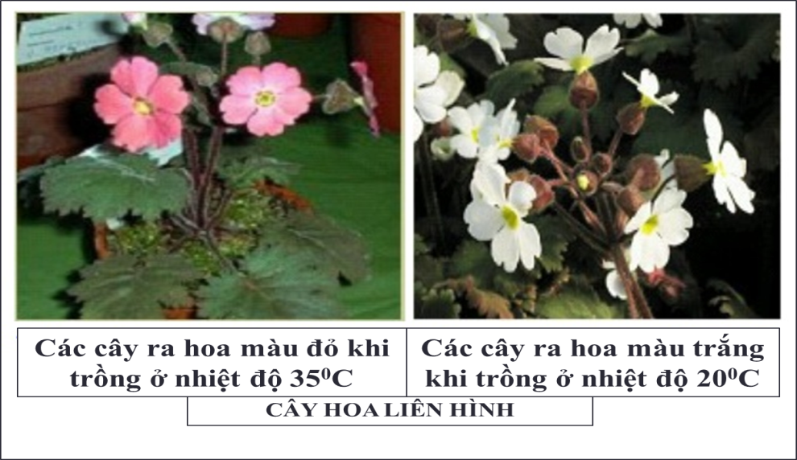
2. Bộ nhiễm sắc thể lưỡng bội của một loài thực vật có 6 cặp NST kí hiệu I, II, III, IV, V, VI. Khi khảo sát một quần thể của loài này người ta phát hiện có 6 thể đột biến kí hiệu a, b, c, d, e, g. Phân tích tế bào của các thể đột biến trên người ta đếm được số lượng nhiễm sắc thể như sau:
Thể đột biến | Số lượng nhiễm sắc thể đếm được ở từng cặp
 | I | II | III | IV | V | VI
a | 3 | 3 | 3 | 3 | 3 | 3
b | 2 | 2 | 2 | 3 | 2 | 2
c | 2 | 1 | 2 | 2 | 2 | 2
d | 2 | 2 | 1 | 2 | 1 | 2
e | 4 | 4 | 4 | 4 | 4 | 4
g | 2 | 2 | 2 | 2 | 2 | 4
- Xác định tên gọi và viết kí hiệu bộ nhiễm sắc thể của các thể đột biến trên.
- Ở loài này có thể có bao nhiêu dạng đột biến như thể d?
Câu 5. (2,0 điểm)
1. Thế nào là giới hạn sinh thái? Đối với một nhân tố sinh thái thì sinh vật sẽ sinh trưởng và phát triển như thế nào trong các trường hợp sau đây :
- Trong khoảng thuận lợi;
- Trong khoảng chống chịu;
- Ngoài giới hạn chịu đựng?
2. Theo sơ đồ lưới thức ăn sau đây:
- Em hãy liệt kê các chuỗi thức ăn có trong sơ đồ.  - Những loài nào thuộc bậc dinh dưỡng cấp 2?  - Khi loài D bị tiêu diệt thì loài nào bị ảnh hưởng nhiều nhất? Vì sao? | 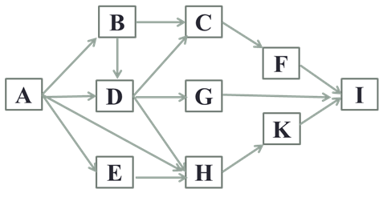
Câu 6. (3,0 điểm)
1. Em hãy chú thích các kí hiệu (1), (2), (3), (4), (5), (6) để hoàn thiện sơ đồ chuyển gen vào tế bào vi khuẩn đường ruột (E.coli). | 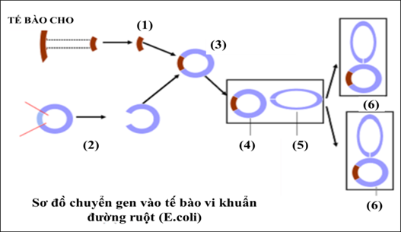
2. Trong một gia đình, khi khảo sát sự di truyền bệnh G do một cặp alen B, b quy định, người ta lập được sơ đồ phả hệ sau:
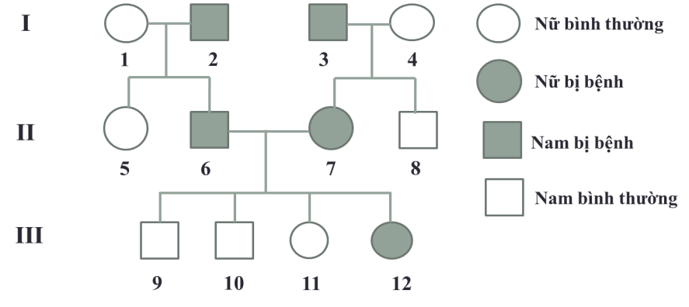
a. Bệnh G trong phả hệ do gen trội hay lặn, nằm trên nhiễm sắc thể thường hay nhiễm sắc thể giới tính quy định? Giải thích.
b. Những người nào trong phả hệ trên có thể mang kiểu gen dị hợp? Giải thích.
c. Người con trai II.8 lấy vợ bị bệnh thì khả năng sinh con gái bình thường là bao nhiêu?
………..HẾT……….
(Cán bộ coi thi không giải thích gì thêm)

SỞ GIÁO DỤC VÀ ĐÀO TẠO  QUẢNG NAM  ĐÁP ÁN CHÍNH THỨC  (Đáp án gồm có 05 trang) | KỲ THI HỌC SINH GIỎI LỚP 9 CẤP TỈNH  Năm học 2019-2020  Môn thi : SINH HỌC  Ngày thi : 10/6/2020

HƯỚNG DẪN CHẤM THI HỌC SINH GIỎI TỈNH LỚP 9
(Hướng dẫn chấm gồm 05 trang)
Câu | Đáp án | Điểm
Câu 1  (4,0 đ) | 1. Xác định các kiểu gen, kiểu hình của thế hệ bố mẹ P. (3,0 đ)  - Đề cho mỗi gen quy định 1 tính trạng nằm trên các NST khác nhau  → 2 tính trạng tuân theo quy luật di truyền phân li độc lập.  - Kiểu hình quả dài, thân thấp ở F1 có kiểu gen aabb, nhận giao tử ab từ bố và mẹ nên bố mẹ phải có chứa alen a và b.  - Từ đó suy ra các trường hợp bố, mẹ P:  + AaBb (quả tròn, thân cao) x AaBb (quả tròn, thân cao)  + AaBb (quả tròn, thân cao) x Aabb (quả tròn, thân thấp)  + AaBb (quả tròn, thân cao) x aaBb (quả dài, thân cao)  + AaBb (quả tròn, thân cao) x aabb (quả dài, thân thấp)  + Aabb (quả tròn, thân thấp) x Aabb (quả tròn, thân thấp)  + Aabb (quả tròn, thân thấp) x aaBb (quả dài, thân cao)  + Aabb (quả tròn, thân thấp) x aabb (quả dài, thân thấp)  + aaBb (quả dài, thân cao) x aaBb (quả dài, thân cao)  + aaBb (quả dài, thân cao) x aabb (quả dài, thân thấp)  + aabb (quả dài, thân thấp) x aabb (quả dài, thân thấp)  2. Xác định giống thuần chủng. (1,0 đ)  - Bước 1: Đem gieo các hạt giống P và thu được hạt giống F₁.  - Bước 2: Đem gieo các hạt giống F₁ thu được hạt cây F₂:  + Nếu tất cả các cây F₂ cho kết quả 1 loại kiểu hình hoa đỏ thì hạt giống ban đầu thuần chủng.  + Nếu có xuất hiện cây F₂ cho kiểu hình khác hoa đỏ thì hạt giống ban đầu không thuần chủng. | 0,25  0,25  0,25  0,25  0,25  0,25  0,25  0,25  0,25  0,25  0,25  0,25  0,25  0,25  0,25  0,25
Câu 2  (4,0 đ) | 1. Trong quá trình nhân đôi ADN hai mạch đơn mới trong cùng một chạc tái bản lại có chiều tổng hợp ngược nhau. Vì:  - Trong cấu trúc phân tử ADN 2 mạch đơn có chiều liên kết trái ngược nhau.  - Do đặc điểm của enzim ADN polimeraza chỉ có thể bổ sung các nucleotit mới vào đầu 3’-OH tự do. (Hoặc ADN polimeraza tổng hợp mạch mới theo chiều 5’-3’)  2.a. Tính chiều dài của gen  - Số liên kết hiđro trong cặp G-X là 3G  - Số liên kết hiđro trong cặp A-T là 2A.  - Số liên kết hiđro của 1 gen là 3G + 2A  - Theo đề ta có:  (3G + 2A) x 2 = 4800 (1)  (3G - 2A) x 2 = 2400 (2)  TỪ (1) và (2) → G = X= 600 nu, A = T= 300 nu.  → N = 2A + 2G = 2.300 +2.600 = 1800 nu.  → L = N/2 x 3,4 A⁰ = 1800/2 x 3,4 A⁰ = 3060 A⁰ = 0,306 $μm$  2b. Xác định:  * Số lần tự nhân đôi của các gen con.  - 2 gen con có 2x2 = 4 mạch đơn.  → số mạch đơn trong các gen mới là 4 x 16 = 64 mạch.  → số gen mới = 64:2 = 32  → số lần tự nhân đôi của các gen là: 2^{x}.2 = 32 → x = 4.  * Số nu tự do mỗi loại môi trường cung cấp:  Amt = Tmt = (2⁴-1).A.2= (2⁴-1).300.2= 9000 nu.  Gmt = Xmt = (2⁴-1).G.2= (2⁴-1).600.2= 18000 nu.  2c. Xác định dạng đột biến và tổng số nucleotit có trong các gen con:  - Số liên kết hiđrô của 1 gen bình thường = 4800:2 = 2400  → sau 3 lần nhân đôi bình thường có H= 2³x2400 = 19200  - Sau khi đột biến tạo ra 8 gen có số liên kết hiđrô ít hơn 8 gen bình thường là 19200- 19198 = 2 liên kết  * Trường hợp 1: xảy ra đột biến mất 1 cặp nu A-T ở 1 gen.  Tổng số nuclêôtit của các gen sau 3 lần nhân đôi có đột biến  = 2³xN-2 = 2³x1800-2 = 14398.  * Trường hợp 2: xảy ra đột biến thay thế 1 cặp nu (G-X) thành 1 cặp (A-T) ở 2 gen.  Tổng số nuclêôtit của các gen sau 3 lần nhân đôi có đột biến  = 2³xN = 2³x1800 = 14400.  (Học sinh có thể giải cách khác vẫn cho điểm tối đa) | 0,5  0,5  0,25  0,25  0,25  0,25  0,5  0,25  0,25  0,5  0,5
Câu 3  (4,0 đ) | 1. Trong quá trình phân bào bình thường ở tế bào nhân thực thì số lượng nhiễm sắc thể tăng gấp đôi trong 1 tế bào ở giai đoạn: kỳ sau của nguyên phân.  - Đặc điểm của kỳ sau nguyên phân:  + Mỗi nhiễm sắc thể kép tách nhau ra ở tâm động thành 2 nhiễm sắc thể đơn.  + Các nhóm NST đơn phân li 2 cực của tế bào.  2 * Xác định số lượng NST trong bộ lưỡng bội của loài:  - Gọi x là số lần nguyên phân của các tế bào (x $∈$ Z⁺)  - Số NST môi trường cung cấp là: 3.(2^{x} -1).2n = 900. (1)  - Số NST có trong các tế bào con ở lần nguyên phân cuối cùng là:  3.2^{x}.2n = 960. (2)  - Từ (1) và (2) → 2n = 20 NST. (3)  * Số lần nguyên phân của mỗi tế bào:  - Từ (1) và (3) hoặc - Từ (2) và (3) → x= 4.  (Học sinh có thể giải cách khác vẫn cho điểm tối đa)  3. Biện luận quy luật di truyền chi phối phép lai trên; kiểu gen, kiểu hình của P, F₁ và cá thể lai với F₁:  - A- hoa đỏ, a- hoa trắng  - Xét riêng các tính trạng ở F₂:  + Hoa đỏ: hoa trắng = (605+597): 1201 $≈$ 1: 1 → F₁ x cá thể (I): Aa x aa.  + Vị ngọt : vị chua = (605 + 1201)) : 597 $≈$ 3:1 → Quả vị ngọt (B) trội hoàn toàn so với quả vị chua (b) → F₁ x cá thể khác: Bb x Bb.  - P thuần chủng tương phản → F₁ dị hợp 2 cặp gen → còn lại cá thể khác dị hợp 1 cặp gen.  - Xét chung các tính trạng:  (Hoa đỏ: hoa trắng) x (Vị ngọt : vị chua) = (1: 1) x (3:1) = 3:3:1:1 khác 1:2:1 của đề bài, đồng thời hạn chế biến dị tổ hợp → 2 tính trạng di truyền liên kết hoàn toàn.  (Học sinh có thể giải cách khác vẫn cho điểm tối đa)  * Xác định kiểu gen và kiểu hình của P, F₁ và cá thể lai với F₁:  - F₂ không có kiểu hình hoa trắng, quả vị chua ($\frac{ab}{ab}$) nên không nhận giao tử ab từ F₁ vì cá thể I ( $\frac{aB}{ab}$) cho giao tử ab → F₁: $\frac{Ab}{aB}$ (hoa đỏ, quả vị ngọt);  Cá thể khác: $\frac{aB}{ab}$ (hoa trắng, quả vị ngọt).  → Ptctp: $\frac{Ab}{Ab}$ (hoa đỏ, quả vị chua); x $\frac{aB}{aB}$ (hoa trắng, quả vị ngọt).  (Học sinh có thể giải cách khác vẫn cho điểm tối đa) | 0,25  0,25  0,25  0,25  0,25  0,25  0,5  0,25  0,25  0,25  0,25  0,5  0,5
Câu 4  (3,0 đ) | 1.Xác định hiện tượng thay đổi màu sắc hoa ở cây liên hình khi thay đổi nhiệt độ: Đây là thường biến.  * Đặc điểm của thường biến:  - Thay đổi kiểu hình nhưng không thay đổi kiểu gen khi điều kiện môi trường sống thay đổi.  - Không di truyền được.  - Xảy ra đồng loạt, theo 1 hướng xác định.  2a.Xác định tên gọi và viết kí hiệu bộ NST của các thể đột biến:  a. Thể tam bội, 3n.  b. Thể ba, 2n+1.  c. Thể một, 2n-1.  d. Thể một kép, 2n-1-1.  e. Thể tứ bội, 4n.  g. Thể bốn, 2n+2.  2b. Số dạng đột biến như thể d:  -Số dạng đột biến thể 1 kép: Xảy ra các trường hợp tăng 1 chiếc NST ở 2 cặp: 1-2, 1-3, 1-4, 1-5, 1-6, 2-3, 2-4, 2-5, 2-6, 3-4, 3-5, 3-6, 4-5, 4-6, 5-6.  ( Hoặc số dạng đột biến thể 1 kép = $C_{n}^{2}$ = $C_{6}^{2}$ = 15.)  (Học sinh có thể giải cách khác vẫn cho điểm tối đa) | 1,0  0,25  0,25  0,25  0,25  0,25  0,25  0,5
Câu 5  (2,0 đ) | 1. Giới hạn sinh thái  - Giới hạn sinh thái là giới hạn chịu đựng của cơ thể sinh vật đối với một nhân tố sinh thái nào đó.  - Khi sinh vật sống trong khoảng thuận lợi: sẽ sinh trưởng và phát triển tốt nhất.  - Trong khoảng chống chịu: Sinh trưởng và phát triển kém hơn.  - Khi sinh vật sống ngoài giới hạn chịu đựng: sẽ yếu dần và chết.  2. *Có 9 chuỗi thức ăn:  A → B → C → F → I  A → B → D → C → F → I  A → B → D → G → I  A → B → D → H → K → I  A → D → C → F → I  A → D → G → I  A → D → H → K → I  A → H → K → I  A → E → H → K → I  * Bậc dinh dưỡng cấp 2 gồm: B, D, E, H.  * Khi loài D bị tiêu diệt thì loài G bị ảnh hưởng nhiều nhất. Vì loài D là nguồn thức ăn duy nhất của loài G. | 1,0  0,5  0,25  0,25
Câu 6  (3,0 đ) | 1. Chú thích các kí hiệu (1), (2), (3), (4), (5), (6) về sơ đồ chuyển gen vào tế bào vi khuẩn đường ruột (E.coli):  (1) – Đoạn ADN tách ra từ tế bào cho.  (2) – Phân tử ADN làm thể truyền.  (3) – ADN tái tổ hợp.  (4) – ADN tái tổ hợp trong tế bào vi khuẩn.  (5) – ADN dạng vòng của vi khuẩn.  (6) – ADN tái tổ hợp của thế hệ tiếp theo.  2a. Bệnh G trong phả hệ do gen trội hay lặn, thuộc NST thường hay NST giới tính quy định? Giải thích.  - Bệnh do gen trội qui định. Vì: Từ thế hệ III có các cá thể (9), (10), (11) bình thường mà bố mẹ II.6 và II.7 bị bệnh.  - Gen thuộc NST thường quy định. Vì:  + Nam, nữ bị bệnh nên gen không thuộc Y.  + Bệnh do gen trội, bố bệnh mà con gái bình thường nên gen không thuộc X.  (Học sinh có thể giải cách khác vẫn cho điểm tối đa)  2b. Cơ thể có thể mang kiểu gen dị hợp:  -Cơ thể II.5, II.8, III.11 không bị bệnh có kiểu gen lặn bb nhận giao tử b từ bố và mẹ.  → Các cơ thể mang kiểu gen dị hợp: I.2, I.3, II.6, II.7.  - Cơ thể I.1, I.4 có kiểu gen lặn bb thì đời con sẽ nhận giao tử lặn b  → cơ thể II.6 và II.7 có kiểu hình trội mang kiểu gen dị hợp Bb.  - Cơ thể II.6 và II.7 kết hợp với nhau: Bb xBb → con bị bệnh III.12 mang kiểu gen BB hoặc Bb.  Vậy cơ thể có thể mang kiểu gen dị hợp: I.2, I.3, II.6, II.7, III.12.  (Học sinh có thể giải cách khác vẫn cho điểm tối đa)  2c. Xác suất sinh con gái bình thường :  -Vợ của người II.8 từ quần thể có kiểu gen ( xBB: yBb: zbb) (Với x+y+z =1)  → Vợ của người II.8 bị bệnh có tỉ lệ kiểu gen: x/(x+y)BB : y/(x+y)Bb.  → (x/(x+y)BB : y/(x+y)Bb) x bb  → xác suất sinh con gái bình thường = = .  y  2(x+y)  x  1  2  y  4(x+y)  (- Nếu HS chỉ giải trường hợp sau thì cho ½ số điểm của câu  Vợ của người II.8 bị bệnh có thể là ½ BB: 1/2Bb.  → (½ BB: 1/2Bb) x bb  → xác suất sinh con gái bình thường = 1/2x1/2x1/2 = 1/8.) | 1,0  0,5  0,5  0,5  0,5

---------------HẾT---------------

